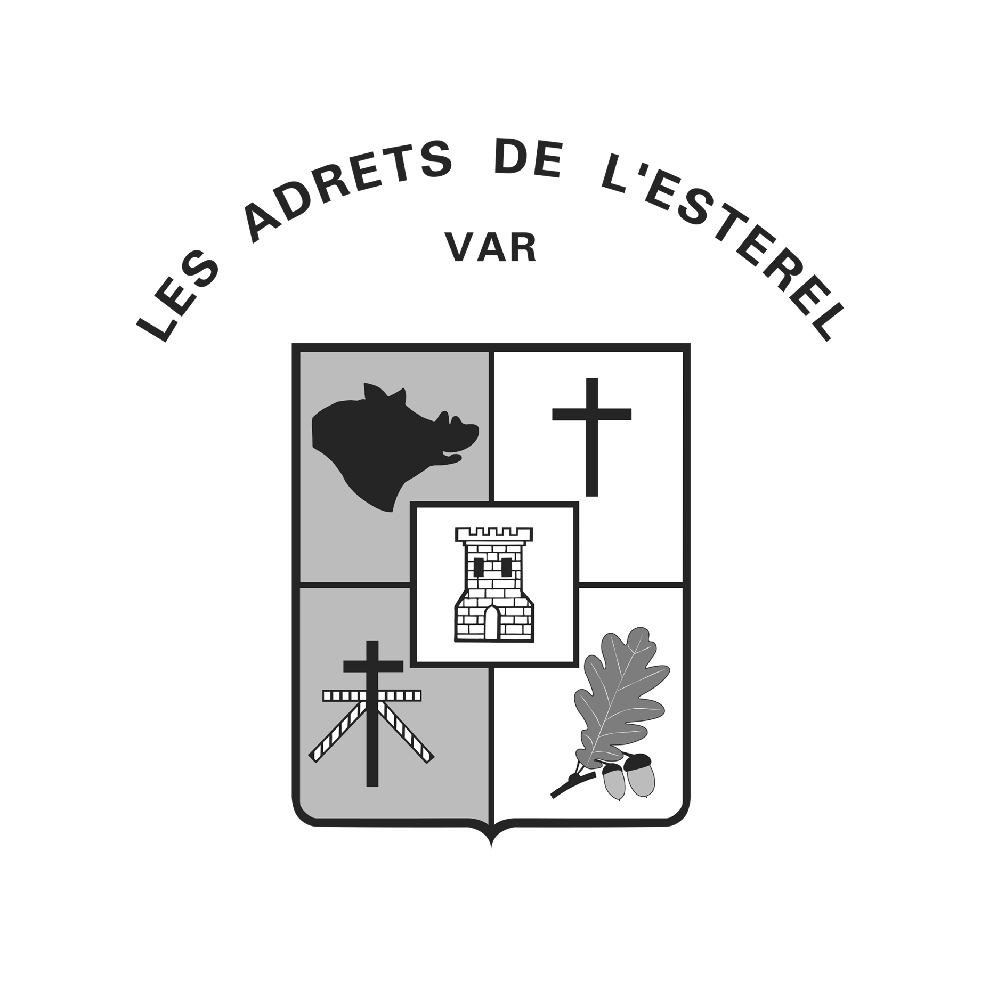

ATTESTATION SUR L’HONNEUR
DE BONNE PRISE DE CONNAISANCE DES REGLEMENTS INTERIEURS
(Demande de mise à disposition ponctuelle)
Version 11-01-2022

Je soussigné(e)

(Prénoms, NOM) :

Né(e) le : à :

Agissant en qualité de ☐particulier
☐personne morale, préciser votre qualité et la raison sociale :
☐association, préciser votre qualité et l’association :

Utilisateur(trice) de biens communaux

dans le cadre de la convention intitulée :
en date du :

OU

pour le motif suivant :

Atteste sur l’honneur avoir pris connaissance des règlements relatifs à cette demande, ci-dessous indiqués :
(cocher uniquement les règlements qui vous concernent)

☐ Règlement de la mise à disposition des salles et locaux communaux
(annexe de la délibération n°166 du Conseil Municipal du 20/12/2021)

☐ Règlement de la mise à disposition de matériel et des agents communaux
(annexe de la délibération n°166 du Conseil Municipal du 20/12/2021)

☐ Règlement de la mise à disposition du minibus
(annexe de la délibération n°166 du Conseil Municipal du 20/12/2021)

☐ Règlement de l’occupation temporaire du domaine public
(annexe de la délibération n°166 du Conseil Municipal du 20/12/2021)

ET m’engage à respecter les clauses des règlements ci-dessus cochés.

Fait à : Le :
(Lieu) (Date)

Signature

